**北向组团**

**全年负荷计算书**

|  |  |
| --- | --- |
| 工程名称 | 北向组团 |
| 设计编号 |  |
| 建设单位 |  |
| 设计单位 |  |
| 计 算 人 |  |
| 校 对 人 |  |
| 审 核 人 |  |
| 计算日期 | 2024年2月14日 |



|  |  |
| --- | --- |
| 采用软件 | 暖通负荷BECH2022 |
| 软件版本 | 20210808(SP1) |
| 研发单位 | 北京绿建软件股份有限公司 |
| 正版授权码 | T18205626306 |

**目 录**

1 建筑概况 1

2 气象数据 1

2.1 气象地点 1

2.2 逐日干球温度表 1

2.3 逐月辐照量表 2

2.4 峰值工况 2

3 软件介绍 2

4 围护结构 2

4.1 屋顶构造 2

4.1.1 屋顶构造一 2

4.2 外墙构造 3

4.2.1 外墙构造一 3

4.3 楼板构造 3

4.3.1 控温房间楼板构造一 3

4.4 周边地面构造 3

4.4.1 周边地面构造一 3

4.5 非周边地面构造 4

4.5.1 非周边地面构造一 4

4.6 门构造 4

4.7 窗构造 4

5 房间类型 4

5.1 房间表 4

5.2 作息时间表 5

6 系统设置 5

6.1 系统划分 5

6.2 运行时间表 5

7 计算结果 5

7.1 模拟周期 5

7.2 全年冷暖需求 5

7.3 负荷分项统计 6

7.4 逐月负荷表 6

8 附录 8

# 建筑概况

|  |  |  |
| --- | --- | --- |
| 地理位置 | 安徽-合肥 | |
| 气候分区 | 夏热冬冷 | |
| 北纬 | 31.87 | |
| 东经 | 117.23 | |
| 建筑名称 | 北向组团 | |
| 建筑类型 | 公共建筑 |  |
| 建筑面积 | 地上 1610.69 ㎡ | 地下 0.00 ㎡ |
| 建筑高度 | 地上 10.20 m | 地下0.00 |
| 建筑层数 | 地上 2 | 地下 0 |
| 北向角度 | 73° | |

# 气象数据

## 气象地点

安徽-合肥, 《中国建筑热环境分析专用气象数据集》

## 逐日干球温度表

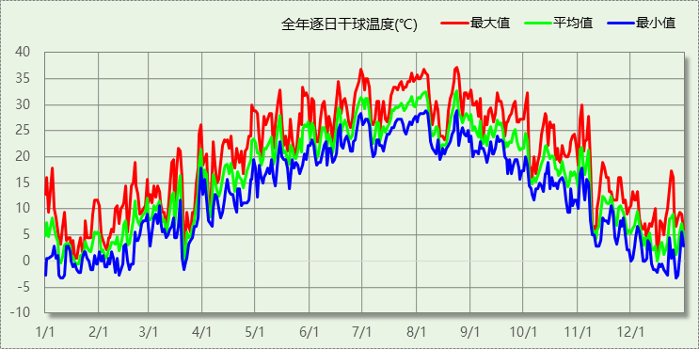

## 逐月辐照量表

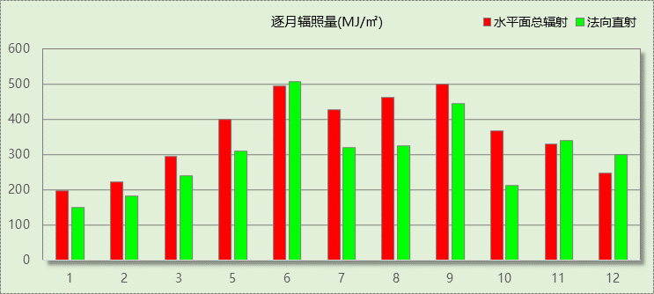

## 峰值工况

|  |  |  |  |  |  |
| --- | --- | --- | --- | --- | --- |
| 气象数据 | 时刻 | 干球温度(℃) | 湿球温度(℃) | 含湿量(g/kg) | 焓值(kj/kg) |
| 最热 | 08月23日14时 | 37.2 | 30.0 | 24.3 | 99.8 |
| 最冷 | 01月09日03时 | -3.3 | -6.1 | 1.3 | -0.1 |

# 软件介绍

本报告采用的软件为绿建暖通负荷BECH2022，该软件紧密结合暖通和节能设计规范、可根据项目实际情况建立建筑热工模型，并可对围护结构材料、房间内扰发热、作息时间表、热回收方式等参数进行设置。

软件包含全国各地典型气象年数据，内置DOE2.1E内核，对于建筑的逐时负荷进行动态模拟，既可以模拟8760小时理想负荷，也可以根据设定好的采暖期/空调期进行逐时模拟。

软件还支持分析全年建筑能耗的来源构成，依据日射得热、新风负荷、围护传热和内扰得热进行归类分项，生成设计建筑全年负荷计算报告书，提供详实的数据和多样的图表，为设计师在设备选型、制定运行策略等方面提供参考和帮助。

# 围护结构

## 屋顶构造

### 屋顶构造一

|  |  |  |  |  |  |  |
| --- | --- | --- | --- | --- | --- | --- |
| 材料名称 （由上到下） | 厚度δ | 导热系数λ | 蓄热系数S | 修正系数 | 热阻R | 热惰性指标 |
| (mm) | W/(m.K) | W/(㎡.K) | α | (㎡K)/W | D=R*S |
| 块瓦 | 25 | 0.810 | 10.551 | 1.00 | 0.031 | 0.326 |
| 挤塑聚苯板 | 100 | 0.033 | 0.347 | 1.10 | 2.755 | 1.052 |
| 水泥砂浆 | 15 | 0.930 | 11.370 | 1.00 | 0.016 | 0.183 |
| 钢筋混凝土 | 100 | 1.740 | 17.200 | 1.25 | 0.046 | 0.989 |
| 石灰水泥砂浆（混合砂浆） | 10 | 0.870 | 10.750 | 1.00 | 0.011 | 0.124 |
| 各层之和∑ | 250 | － | － | － | 2.859 | 2.673 |
| 外表面太阳辐射吸收系数 | 0.75 | | | | | |
| 传热系数K=1/(0.15+∑R) | 0.33 | | | | | |
| 数据来源 | 安徽省公建DB34/T753-2007第134页 | | | | | |

## 外墙构造

### 外墙构造一

|  |  |  |  |  |  |  |
| --- | --- | --- | --- | --- | --- | --- |
| 材料名称 （由外到内） | 厚度δ | 导热系数λ | 蓄热系数S | 修正系数 | 热阻R | 热惰性指标 |
| (mm) | W/(m.K) | W/(㎡.K) | α | (㎡K)/W | D=R*S |
| 岩棉条 | 20 | 0.045 | 0.512 | 1.00 | 0.444 | 0.228 |
| 钢筋混凝土 | 200 | 1.740 | 17.200 | 1.25 | 0.092 | 1.977 |
| 膨胀聚苯板(ρ=18-20) | 40 | 0.042 | 0.360 | 1.20 | 0.794 | 0.343 |
| 抗裂砂浆（网格布） | 5 | 0.930 | 11.306 | 1.00 | 0.005 | 0.061 |
| 各层之和∑ | 265 | － | － | － | 1.335 | 2.608 |
| 外表面太阳辐射吸收系数 | 0.75 | | | | | |
| 传热系数K=1/(0.15+∑R) | 0.67 | | | | | |
| 数据来源 | 安徽省公建DB34/T753-2007第89页 | | | | | |

## 楼板构造

### 控温房间楼板构造一

|  |  |  |  |  |  |  |
| --- | --- | --- | --- | --- | --- | --- |
| 材料名称 | 厚度δ | 导热系数λ | 蓄热系数S | 修正系数 | 热阻R | 热惰性指标 |
| (mm) | W/(m.K) | W/(㎡.K) | α | (㎡K)/W | D=R*S |
| 水泥砂浆 | 20 | 0.930 | 11.370 | 1.00 | 0.022 | 0.245 |
| 钢筋混凝土 | 120 | 1.740 | 17.200 | 1.00 | 0.069 | 1.186 |
| 石灰砂浆 | 20 | 0.810 | 10.070 | 1.00 | 0.025 | 0.249 |
| 各层之和∑ | 160 | － | － | － | 0.115 | 1.679 |
| 传热系数K=1/(0.22+∑R) | 2.98 | | | | | |

## 周边地面构造

### 周边地面构造一

|  |  |  |  |  |  |  |
| --- | --- | --- | --- | --- | --- | --- |
| 材料名称 | 厚度δ | 导热系数λ | 蓄热系数S | 修正系数 | 热阻R | 热惰性指标 |
| (mm) | W/(m.K) | W/(㎡.K) | α | (㎡K)/W | D=R*S |
| 水泥砂浆 | 20 | 0.930 | 11.370 | 1.00 | 0.022 | 0.245 |
| 钢筋混凝土 | 120 | 1.740 | 17.200 | 1.00 | 0.069 | 1.186 |
| 各层之和∑ | 140 | － | － | － | 0.090 | 1.431 |
| 传热系数K=1/(0.11+∑R) | 0.52 | | | | | |
|  |  |  |  |  |  |  |

## 非周边地面构造

### 非周边地面构造一

|  |  |  |  |  |  |  |
| --- | --- | --- | --- | --- | --- | --- |
| 材料名称 | 厚度δ | 导热系数λ | 蓄热系数S | 修正系数 | 热阻R | 热惰性指标 |
| (mm) | W/(m.K) | W/(㎡.K) | α | (㎡K)/W | D=R*S |
| 水泥砂浆 | 20 | 0.930 | 11.370 | 1.00 | 0.022 | 0.245 |
| 钢筋混凝土 | 120 | 1.740 | 17.200 | 1.00 | 0.069 | 1.186 |
| 各层之和∑ | 140 | － | － | － | 0.090 | 1.431 |
| 传热系数K=1/(0.11+∑R) | 0.30 | | | | | |
|  |  |  |  |  |  |  |

## 门构造

|  |  |  |  |
| --- | --- | --- | --- |
| 序号 | 构造名称 | 传热系数 | 备注 |
| 1 | 保温门（多功能门） | 1.972 |  |

## 窗构造

|  |  |  |  |  |  |
| --- | --- | --- | --- | --- | --- |
| 序号 | 构造名称 | 传热系数 | 遮阳系数 | 可见光透射比 | 备注 |
| 1 | 12mm氩气Low-E中空玻璃PA断热铝合金窗（下限） | 2.110 | 0.400 | 0.800 | 安徽省公建DB34/T753-2007第61页 |
| 2 | 12mm氩气Low-E中空玻璃塑料窗（上限） | 1.790 | 0.345 | 1.000 | 安徽省公建DB34/T753-2007第61页 |

# 房间类型

## 房间表

|  |  |  |  |  |  |  |
| --- | --- | --- | --- | --- | --- | --- |
| 房间类型 | 空调温度 ℃ | 供暖温度 ℃ | 新风量 | 人员密度 | 照明功率 密度 | 电器设备 功率 |
| 宾馆-3星级餐厅 | 25 | 22 | 20(m^3/h.人) | 2.5(m^2/人) | 13(W/m^2) | 5(W/m^2) |
| 宾馆-走廊 | 26 | 18 | 0(m^3/h.人) | 50(m^2/人) | 5(W/m^2) | 15(W/m^2) |
| 空房间 | － | － | 20(m^3/h.人) | 50(m^2/人) | 0(W/m^2) | 0(W/m^2) |

## 作息时间表

详见附录

# 系统设置

## 系统划分

|  |  |  |  |  |  |  |
| --- | --- | --- | --- | --- | --- | --- |
| 系统编号 | 热回收 类型 | 启动 条件 | 回收 效率 | 排风 比例 | 面积(m2) | 包含的房间 |
| Sys1 | 全热回收 | 温差启动 冷:≥5.0(℃) 暖:≥5.0(℃) | 冷:0.00, 暖:0.00 | 1.00 | 1512.01 | 所有房间 |

## 运行时间表

详见附录

# 计算结果

## 模拟周期

全年8760小时模拟

## 全年冷暖需求

|  |  |  |  |  |
| --- | --- | --- | --- | --- |
| 系统名称\负荷 | 供暖需求 (kWh) | 供暖指标 (kWh/㎡·a) | 供冷需求 (kWh) | 供冷指标 (kWh/㎡·a) |
| Sys1 | 198397 | 131.21 | 336776 | 222.73 |
| 建筑总计 | 198397 | 123.17 | 336776 | 209.09 |

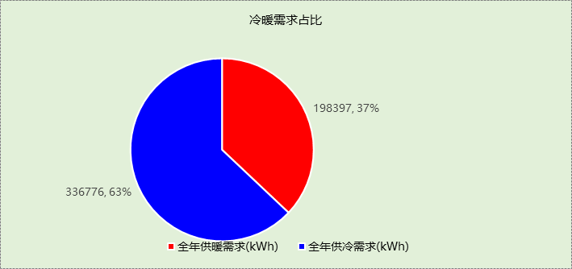

## 负荷分项统计

|  |  |  |  |  |  |  |
| --- | --- | --- | --- | --- | --- | --- |
| 分类 | 围护传热 | 室内得热 | 窗日射 | 新风/渗透 | 热回收 | 合计 |
| 供暖需求(kWh/㎡) | -75.83 | 54.86 | 6.71 | -108.92 | 0.00 | -123.17 |
| 供冷需求(kWh/㎡) | -5.94 | 89.58 | 13.21 | 112.24 | 0.00 | 209.09 |

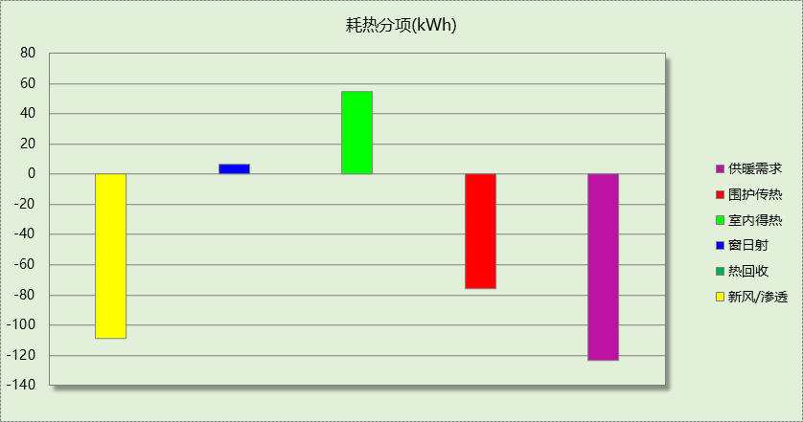

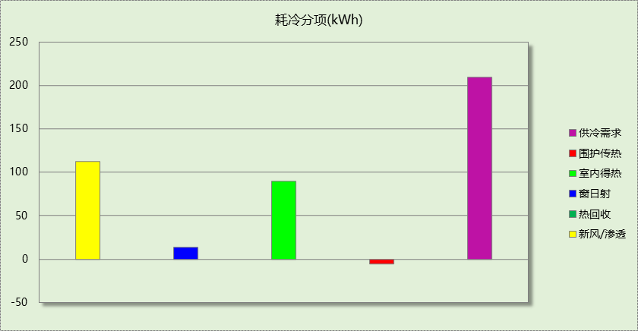

## 逐月负荷表

|  |  |  |  |  |  |  |
| --- | --- | --- | --- | --- | --- | --- |
| 月份 | 供暖需求 (kWh) | 供冷需求 (kWh) | 热负荷 峰值(kW) | 热负荷 峰值时刻 | 冷负荷 峰值(kW) | 冷负荷 峰值时刻 |
| 1月 | 51359 | 0 | 95.798 | 01月19日04时 | 0.000 | -- |
| 2月 | 40247 | 0 | 92.001 | 02月09日04时 | 0.000 | -- |
| 3月 | 32561 | 144 | 83.680 | 03月20日09时 | 13.992 | 03月30日20时 |
| 4月 | 10449 | 2192 | 54.078 | 04月05日04时 | 70.367 | 04月30日14时 |
| 5月 | 86 | 21896 | 7.460 | 05月19日04时 | 108.828 | 05月30日21时 |
| 6月 | 0 | 59670 | 0.000 | -- | 163.503 | 06月17日21时 |
| 7月 | 0 | 91095 | 0.000 | -- | 193.338 | 07月30日16时 |
| 8月 | 0 | 90966 | 0.000 | -- | 213.962 | 08月23日18时 |
| 9月 | 0 | 59007 | 0.000 | -- | 138.658 | 09月11日18时 |
| 10月 | 1054 | 10026 | 21.067 | 10月25日05时 | 105.553 | 10月02日11时 |
| 11月 | 19860 | 1780 | 66.479 | 11月30日05时 | 64.550 | 11月06日21时 |
| 12月 | 42780 | 0 | 84.665 | 12月20日05时 | 0.000 | -- |

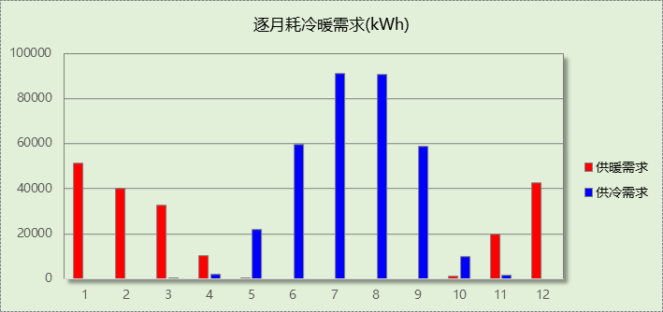

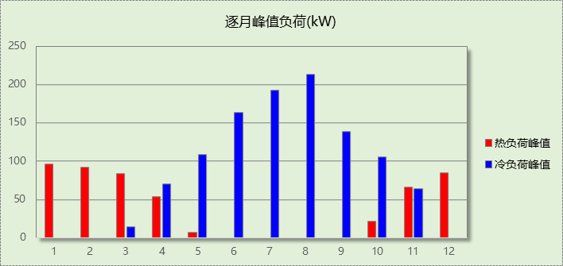

# 附录

**工作日/节假日人员逐时在室率(%)**

|  |  |  |  |  |  |  |  |  |  |  |  |  |  |  |  |  |  |  |  |  |  |  |  |  |
| --- | --- | --- | --- | --- | --- | --- | --- | --- | --- | --- | --- | --- | --- | --- | --- | --- | --- | --- | --- | --- | --- | --- | --- | --- |
| 房间类型 | 1 | 2 | 3 | 4 | 5 | 6 | 7 | 8 | 9 | 10 | 11 | 12 | 13 | 14 | 15 | 16 | 17 | 18 | 19 | 20 | 21 | 22 | 23 | 24 |
| 宾馆-3星级餐厅 | 70 | 70 | 70 | 70 | 70 | 70 | 70 | 70 | 50 | 50 | 50 | 50 | 50 | 50 | 50 | 50 | 50 | 50 | 70 | 70 | 70 | 70 | 70 | 70 |
| 70 | 70 | 70 | 70 | 70 | 70 | 70 | 70 | 50 | 50 | 50 | 50 | 50 | 50 | 50 | 50 | 50 | 50 | 70 | 70 | 70 | 70 | 70 | 70 |
| 宾馆-走廊 | 70 | 70 | 70 | 70 | 70 | 70 | 70 | 70 | 50 | 50 | 50 | 50 | 50 | 50 | 50 | 50 | 50 | 50 | 70 | 70 | 70 | 70 | 70 | 70 |
| 70 | 70 | 70 | 70 | 70 | 70 | 70 | 70 | 50 | 50 | 50 | 50 | 50 | 50 | 50 | 50 | 50 | 50 | 70 | 70 | 70 | 70 | 70 | 70 |
| 空房间 | 0 | 0 | 0 | 0 | 0 | 0 | 0 | 20 | 50 | 80 | 80 | 80 | 80 | 80 | 80 | 80 | 80 | 80 | 80 | 70 | 50 | 0 | 0 | 0 |
| 0 | 0 | 0 | 0 | 0 | 0 | 0 | 20 | 50 | 80 | 80 | 80 | 80 | 80 | 80 | 80 | 80 | 80 | 80 | 70 | 50 | 0 | 0 | 0 |

注：上行：工作日；下行：节假日

**工作日/节假日照明开关时间表(%)**

|  |  |  |  |  |  |  |  |  |  |  |  |  |  |  |  |  |  |  |  |  |  |  |  |  |
| --- | --- | --- | --- | --- | --- | --- | --- | --- | --- | --- | --- | --- | --- | --- | --- | --- | --- | --- | --- | --- | --- | --- | --- | --- |
| 房间类型 | 1 | 2 | 3 | 4 | 5 | 6 | 7 | 8 | 9 | 10 | 11 | 12 | 13 | 14 | 15 | 16 | 17 | 18 | 19 | 20 | 21 | 22 | 23 | 24 |
| 宾馆-3星级餐厅 | 10 | 10 | 10 | 10 | 10 | 10 | 30 | 30 | 30 | 30 | 30 | 30 | 30 | 30 | 50 | 50 | 60 | 90 | 90 | 90 | 90 | 80 | 10 | 10 |
| 10 | 10 | 10 | 10 | 10 | 10 | 30 | 30 | 30 | 30 | 30 | 30 | 30 | 30 | 50 | 50 | 60 | 90 | 90 | 90 | 90 | 80 | 10 | 10 |
| 宾馆-走廊 | 10 | 10 | 10 | 10 | 10 | 10 | 30 | 30 | 30 | 30 | 30 | 30 | 30 | 30 | 50 | 50 | 60 | 90 | 90 | 90 | 90 | 80 | 10 | 10 |
| 10 | 10 | 10 | 10 | 10 | 10 | 30 | 30 | 30 | 30 | 30 | 30 | 30 | 30 | 50 | 50 | 60 | 90 | 90 | 90 | 90 | 80 | 10 | 10 |
| 空房间 | 10 | 10 | 10 | 10 | 10 | 10 | 10 | 50 | 60 | 60 | 60 | 60 | 60 | 60 | 60 | 60 | 80 | 90 | 100 | 100 | 100 | 10 | 10 | 10 |
| 10 | 10 | 10 | 10 | 10 | 10 | 10 | 50 | 60 | 60 | 60 | 60 | 60 | 60 | 60 | 60 | 80 | 90 | 100 | 100 | 100 | 10 | 10 | 10 |

注：上行：工作日；下行：节假日

**工作日/节假日设备逐时使用率(%)**

|  |  |  |  |  |  |  |  |  |  |  |  |  |  |  |  |  |  |  |  |  |  |  |  |  |
| --- | --- | --- | --- | --- | --- | --- | --- | --- | --- | --- | --- | --- | --- | --- | --- | --- | --- | --- | --- | --- | --- | --- | --- | --- |
| 房间类型 | 1 | 2 | 3 | 4 | 5 | 6 | 7 | 8 | 9 | 10 | 11 | 12 | 13 | 14 | 15 | 16 | 17 | 18 | 19 | 20 | 21 | 22 | 23 | 24 |
| 宾馆-3星级餐厅 | 0 | 0 | 0 | 0 | 0 | 0 | 0 | 0 | 0 | 0 | 0 | 0 | 0 | 0 | 0 | 0 | 0 | 80 | 80 | 80 | 80 | 80 | 0 | 0 |
| 0 | 0 | 0 | 0 | 0 | 0 | 0 | 0 | 0 | 0 | 0 | 0 | 0 | 0 | 0 | 0 | 0 | 80 | 80 | 80 | 80 | 80 | 0 | 0 |
| 宾馆-走廊 | 0 | 0 | 0 | 0 | 0 | 0 | 0 | 0 | 0 | 0 | 0 | 0 | 0 | 0 | 0 | 0 | 0 | 80 | 80 | 80 | 80 | 80 | 0 | 0 |
| 0 | 0 | 0 | 0 | 0 | 0 | 0 | 0 | 0 | 0 | 0 | 0 | 0 | 0 | 0 | 0 | 0 | 80 | 80 | 80 | 80 | 80 | 0 | 0 |
| 空房间 | 0 | 0 | 0 | 0 | 0 | 0 | 0 | 30 | 50 | 80 | 80 | 80 | 80 | 80 | 80 | 80 | 80 | 80 | 80 | 70 | 50 | 0 | 0 | 0 |
| 0 | 0 | 0 | 0 | 0 | 0 | 0 | 30 | 50 | 80 | 80 | 80 | 80 | 80 | 80 | 80 | 80 | 80 | 80 | 70 | 50 | 0 | 0 | 0 |

注：上行：工作日；下行：节假日

**工作日/节假日空调系统开关时间表**

|  |  |  |  |  |  |  |  |  |  |  |  |  |  |  |  |  |  |  |  |  |  |  |  |  |
| --- | --- | --- | --- | --- | --- | --- | --- | --- | --- | --- | --- | --- | --- | --- | --- | --- | --- | --- | --- | --- | --- | --- | --- | --- |
| 系统编号 | 1 | 2 | 3 | 4 | 5 | 6 | 7 | 8 | 9 | 10 | 11 | 12 | 13 | 14 | 15 | 16 | 17 | 18 | 19 | 20 | 21 | 22 | 23 | 24 |
| Sys1 | 1 | 1 | 1 | 1 | 1 | 1 | 1 | 1 | 1 | 1 | 1 | 1 | 1 | 1 | 1 | 1 | 1 | 1 | 1 | 1 | 1 | 1 | 1 | 1 |
| 1 | 1 | 1 | 1 | 1 | 1 | 1 | 1 | 1 | 1 | 1 | 1 | 1 | 1 | 1 | 1 | 1 | 1 | 1 | 1 | 1 | 1 | 1 | 1 |

注：上行：工作日；下行：节假日